الوحدة: | الاولى | الدرس: | الموقع
وضح أبرز خصائص المملكة العربية السعودية فيما يتعلق بدرجة الحرارة؟
................................................................................................................................
................................................................................................................................
................................................................................................................................
................................................................................................................................
................................................................................................................................

ﺱ ما فائدة خطوط الطول ودوائر العرض؟
................................................................................................................................
................................................................................................................................
................................................................................................................................
................................................................................................................................
................................................................................................................................
................................................................................................................................

ضع علامة (✓) أمام العبارة الصحيحة، وعلامة (X)أمام العبارة غير الصحيحة
فيما يأتي:
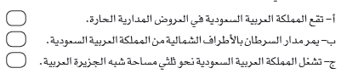

الوحدة: | الاولى | الدرس: | مظاهر التضاريس.
اذكر أهم الأشكال التضاريسية في وطني المملكة العربية السعودية بالتدرج من
الغرب إلى الشرق.؟
................................................................................................................................
................................................................................................................................
................................................................................................................................
................................................................................................................................
................................................................................................................................
ما أثر تنوُّع التضاريس في تنوُّع المناخ في وطني المملكة العربية السعودية، وأثر ذلك في الاقتصاد الوطني.؟
................................................................................................................................
................................................................................................................................
................................................................................................................................
................................................................................................................................
................................................................................................................................
................................................................................................................................
حدد أهم التكوينات الرملية في المملكة العربية السعودية على الخريطة؟
..

الوحدة: | الاولى | الدرس: | مظاهر التضاريس.
اذكر أشهر الأودية في المملكة العربية السعودية وما تتميز به؟
................................................................................................................................
................................................................................................................................
................................................................................................................................
................................................................................................................................
................................................................................................................................

ما هي أقسام المرتفعات في المملكة العربية السعودية؟
................................................................................................................................
................................................................................................................................
................................................................................................................................
................................................................................................................................
................................................................................................................................
................................................................................................................................

حدد أهم الحرات في المملكة العربية السعودية على الخريطة ؟
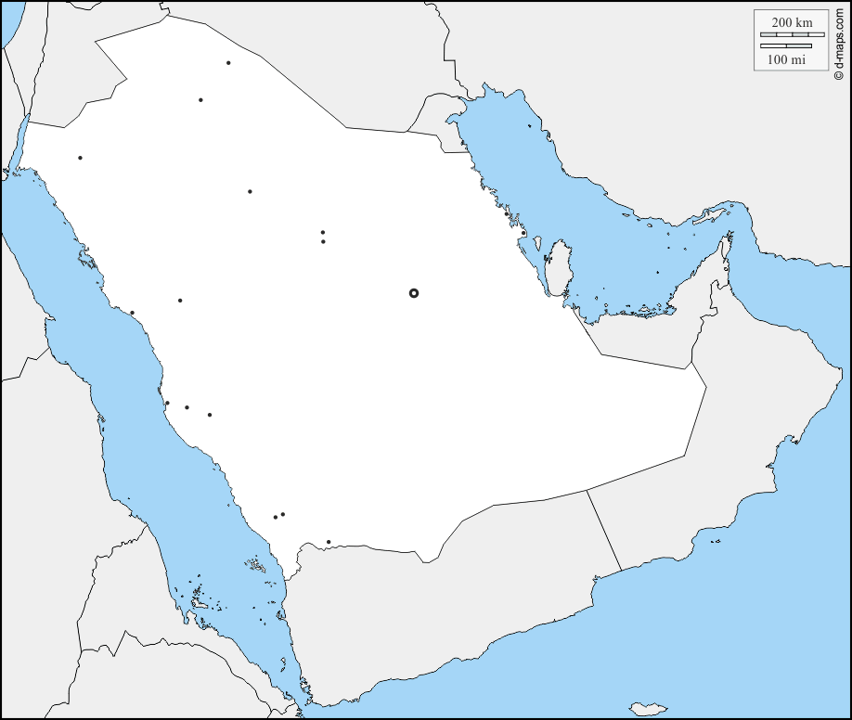.

الوحدة: | الاولى | الدرس: | المناخ
ما هي أهم العوامل المؤثرة في مناخ المملكة العربية السعودية ؟
................................................................................................................................
................................................................................................................................
................................................................................................................................
................................................................................................................................
................................................................................................................................

حدد الأماكن الواقعة ضمن الحزام الصحراوي بالمملكة ؟
................................................................................................................................
................................................................................................................................
................................................................................................................................
................................................................................................................................
................................................................................................................................
................................................................................................................................

ما سبب ارتفاع معدلات درجات الحرارة نسبيّاً على طول الساحل الجنوبي الغربي للمملكة ؟
................................................................................................................................
................................................................................................................................
................................................................................................................................
................................................................................................................................
................................................................................................................................
................................................................................................................................

اشرح أوقات هطول الأمطار في المملكة العربية السعودية ؟
................................................................................................................................
................................................................................................................................
................................................................................................................................
................................................................................................................................
................................................................................................................................
................................................................................................................................

الوحدة: | الاولى | الدرس: | الدرس الخامس: توزيع السكان
اذكر اهم العوامل المؤثرة في توزيع السكان في المملكة العربية السعودية ؟
................................................................................................................................
................................................................................................................................
................................................................................................................................
................................................................................................................................
................................................................................................................................

ﺱ عدد أهم المناطق الجبلية بالمملكة ذات الأعداد السكانية الأقل ؟
................................................................................................................................
................................................................................................................................
................................................................................................................................
................................................................................................................................
................................................................................................................................
................................................................................................................................

اشرح أنماط السكان في المملكة العربية السعودية ؟
................................................................................................................................
................................................................................................................................
................................................................................................................................
................................................................................................................................
................................................................................................................................
................................................................................................................................

اذكر أكثر ثلاث مناطق تتميز بكثافة سكانية عالية في المملكة العربية السعودية؟
................................................................................................................................
................................................................................................................................
................................................................................................................................
................................................................................................................................
................................................................................................................................

الوحدة: | الاولى | الدرس: | الدرس السادس: التركيبة السكانية
اذكر أقسام التراكيب السكانية مع الشرح بإيجاز ؟
................................................................................................................................
................................................................................................................................
................................................................................................................................
................................................................................................................................
................................................................................................................................

عرف المقصود بالهرم السكاني وأهم فوائده؟
................................................................................................................................
................................................................................................................................
................................................................................................................................
................................................................................................................................
................................................................................................................................
................................................................................................................................

أكمل الفراغات الآتية بما يناسبها: ؟
الهَرَم السكاني هو شكل ............................................................................ يساعد على فهم
تركيب السكان ....................................................... و ..................................................
ونسبة كل منهما إلى الآخر
................................................................................................................................

ما أبرز فوائد التعرف على التركيب النوعي للسُّكّان؟ ؟
................................................................................................................................
................................................................................................................................
................................................................................................................................
................................................................................................................................
................................................................................................................................

الوحدة: | الاولى | الدرس: | عدد السكان
عرف المقصود بتعداد السكان ؟
................................................................................................................................
................................................................................................................................
................................................................................................................................
................................................................................................................................
................................................................................................................................

ﺱ اشرح أهمية التَّعْداد السُّكّاني ؟
................................................................................................................................
................................................................................................................................
................................................................................................................................
................................................................................................................................
................................................................................................................................
................................................................................................................................

ﺱ حدد عوامل نمو السكان في المملكة العربية السعودية ؟
................................................................................................................................
................................................................................................................................
................................................................................................................................
................................................................................................................................
................................................................................................................................
................................................................................................................................

ﺱ فسر الزيادة غير الطبيعية في المملكة العربية السعودية ؟
................................................................................................................................
................................................................................................................................
................................................................................................................................
................................................................................................................................
................................................................................................................................
...............................................................................................................................

الوحدة: | السابعة | الدرس: | المياه.
ضع علامة (✓) أمام العبارة الصحيحة، وعلامة (X)أمام العبارة غير الصحيحة
فيما يأتي ، مع تصحيح الخطأ إن وجد:

أ- الماء عاملٌ رئيس لاستقرار الإنسان وممارسة نشاطاته المختلفة.
................................................................................................................................
ب- من أنواع موارد المياه في المملكة العربية السعودية المياه الرملية.
................................................................................................................................
ج - المياه السطحية وهي التي كانت تتدفق طبيعيّاً من باطن الأرض دون تدخل الإنسان.
................................................................................................................................

ما هي أهم أنواع موارد المياه في المملكة العربية السعودية؟
................................................................................................................................
................................................................................................................................
................................................................................................................................
................................................................................................................................
................................................................................................................................
................................................................................................................................

ما هي أهم الطبقات الحاملة للمياه في المملكة العربية السعودية؟
................................................................................................................................
................................................................................................................................
................................................................................................................................
................................................................................................................................
................................................................................................................................
................................................................................................................................

الوحدة: | السابعة | الدرس: | النفط والغاز والمعادن.
حدد على الخريطة أماكن أبرز حقول النفط في المملكة العربية السعودية؟

متى بدأ التنقيب عن النفط في المملكة العربية السعودية ؟
................................................................................................................................
................................................................................................................................
................................................................................................................................
................................................................................................................................

ما هي أهم أقسام الغاز؟
................................................................................................................................
................................................................................................................................
................................................................................................................................
................................................................................................................................
................................................................................................................................

الوحدة: | السابعة | الدرس: | النفط والغاز والمعادن.

ما هي أهم المعادن في المملكة العربية السعودية ؟
................................................................................................................................
................................................................................................................................
................................................................................................................................
................................................................................................................................
................................................................................................................................

حدد الطلبة على الخريطة الآتي ؟
أ- حقول النفط في: الدَمّام، بقَيْق، الخَرْسانِيّة.
ب- حقول الغاز: جنوب الكدن، الحلوة.
ج- المعادن: الذهب، الحجر الجيري.

الوحدة: | السابعة | الدرس: | الصناعة والتجارة.
ما أثر اكتشاف النفط على الصناعة في المملكة العربية السعودية ؟
................................................................................................................................
................................................................................................................................
................................................................................................................................
................................................................................................................................
................................................................................................................................

اذكر أبرز المقومات التي ترتكز عليها الصناعة ؟
................................................................................................................................
................................................................................................................................
................................................................................................................................
................................................................................................................................
................................................................................................................................
................................................................................................................................

ما أهمية الصناعة في وطني ؟
................................................................................................................................
................................................................................................................................
................................................................................................................................
................................................................................................................................
................................................................................................................................
................................................................................................................................

اذكر أهم الصادرات والواردات في المملكة العربية السعودية؟
................................................................................................................................
................................................................................................................................
................................................................................................................................
................................................................................................................................
................................................................................................................................
................................................................................................................................

الوحدة: | السابعة | الدرس: | السياحة.
ما أهم المناطق السياحية في المملكة العربية السعودية؟ حددي أماكنها على الخريطة التالية؟
................................................................................................................................
................................................................................................................................
................................................................................................................................
................................................................................................................................
................................................................................................................................

ما أهمية السياحة في المملكة العربية السعودية؟
................................................................................................................................
................................................................................................................................
................................................................................................................................
................................................................................................................................
................................................................................................................................
................................................................................................................................

الوحدة: | السابعة | الدرس: | تنمية الموارد والمحافظة عليها
ما المقصود بتنمية الموارد؟ ؟
................................................................................................................................
................................................................................................................................
................................................................................................................................
................................................................................................................................
................................................................................................................................

ما دور الحكومة في العناية بالموارد المائية والزراعية والحيوانية ؟
................................................................................................................................
................................................................................................................................
................................................................................................................................
................................................................................................................................
................................................................................................................................
................................................................................................................................

اذكر جهود الدولة العناية بتنمية الثروات المعدنية ؟
................................................................................................................................
................................................................................................................................
................................................................................................................................
................................................................................................................................
................................................................................................................................
................................................................................................................................

الوحدة: | السابعة | الدرس: | تابع تنمية الموارد والمحافظة عليها
وضح دور الدولة في المحافظة على الموارد ؟
................................................................................................................................
................................................................................................................................
................................................................................................................................
................................................................................................................................
................................................................................................................................

اذكر بعض الأمثلة على دور الدولة في المحافظة على الموارد ؟
................................................................................................................................
................................................................................................................................
................................................................................................................................
................................................................................................................................
................................................................................................................................
................................................................................................................................

ما دور الأفراد والمجتمعات في المحافظة على الموارد ؟
................................................................................................................................
................................................................................................................................
................................................................................................................................
................................................................................................................................
................................................................................................................................
................................................................................................................................

عدد ثلاث وزارات وطنية تعمل في مجال المحافظة على الموارد ؟
................................................................................................................................
................................................................................................................................
................................................................................................................................
................................................................................................................................
................................................................................................................................
................................................................................................................................

